ПЕДАГОГИЧЕСКАЯ ГАЗЕТА №29
ДЛЯ РОДИТЕЛЕЙ И СОТРУДНИКОВ

Газета, объединяющая больших и маленьких.
Газета для тех, кто растит и воспитывает детей.
Шпаргалка от психолога, которая поможет родителям и детям
слушать и слышать друг друга
Что делать родителям, когда ребенок «бастует» и «не делает»?
Часть 2
1. Не пытайтесь прямо сейчас кардинально изменить ситуацию. Ребенок растет, развивается, а вместе с ним растут и меняются его желания. Но моторные функции не успевают за желаниями. Так возникают ситуации, когда ребенок не может доползти до игрушки, дотянуться или удержать ее и потому кричит, ноет, требует. Желание уже сформировалось, а физиология, навыки еще не могут обеспечить реализацию этого желания.
Если ребенок не садится делать уроки — это не значит, что он не хочет решить задачки. Это значит, есть причина, которая ему мешает.
Например, ребенку нужно больше времени, чем он удерживает, чтобы эту задачу прочитать и решить. Или в данный момент он себя плохо чувствует. Или сейчас есть эмоциональное раздражение и поэтому он не может на задаче сосредоточиться.
Вы умеете бегать. Но большинство из нас прямо сейчас не пробежит марафон. Потому что сейчас мы не готовы. Исходя из такой позиции, мы перестаем давить, заставлять, тратить свои нервы. Мы смещаем фокус внимания с ситуации неуспеха и тупика на решение.
Почему ребенок не может? Не хватает навыка удержания внимания? Развиваем. Есть эмоциональное раздражение? Откуда оно? Работаем с этим. Мы не пытаемся прямо сейчас кардинально изменить ситуацию. Просто идем к ближайшей зоне развития.
Если мы понимаем, почему происходит та или иная реакция, нам проще искать выход, видеть положительные моменты. Если мы понимаем, что реакция нам не нравится «по уровню громкости», но она нормальная в данном случае, то мы ее легче проживаем. А дальше нужно сделать так, чтобы такая реакция проявлялась реже и реже. И в конце концов, возникала только, когда ситуация уже зашкаливает.У нас нет задачи в один момент раз и навсегда прекратить такую реакцию. Знакомое понятие «зона ближайшего развития» работает и здесь.
2.«Нет сил — не делаю». Примите, что есть нормальная реакция
Ребенок прекращает делать, если больше не может, у него закончились силы.
Энергия на исходе ― включаются охранные функции организма. И связаны они не только с физической деятельностью, но и с ощущением воли, эмоциональными переживаниями, процессами мышления.
Когда ребенок тратит очень много усилий, чтобы просто сидеть на одном месте, у него не остается сил для выполнения задания.
Это нормальная физиология. Если ребенок так отреагировал, значит, у него был повод, причина, начинаем разбираться с причиной.
Под постоянным требованием «на ручки», просьбой потискать могут лежать проблемы с телесной чувствительностью. Ребенок так себя лечит.
3. Закрепляйте истории УСПЕХА ребенка
Если мы видим, что ребенку сложно, и понимаем, что у него есть причины на его реакции, то можем помочь. Разобраться, в чем дело. И работать с этим.
Если работать с причиной, в том числе учитывать особенности физиологии, закреплять ситуацию успеха, то можно добиться совсем других результатов.

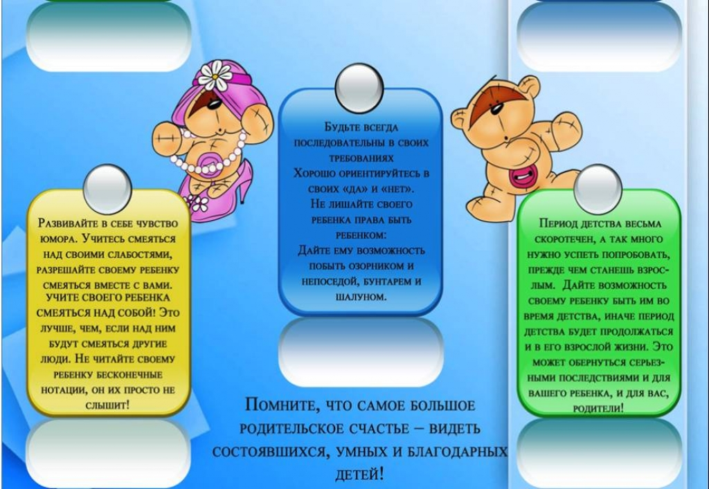
Список литературы
Н.Авдеева канд. психол. наук, профессор кафедры возрастной психологии имени Л.Ф. Обуховой МГППУ, Москва https://psy.su/materialy/stati/

Выпуск газеты подготовлен
педагогом – психологом
Детского сада № 1 Е. В. Ереминой
2022

